
《立刀旁--写利字》学程拓展
- 硬笔练一练
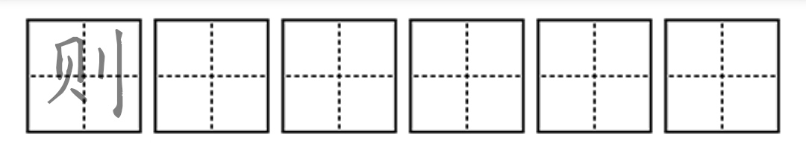
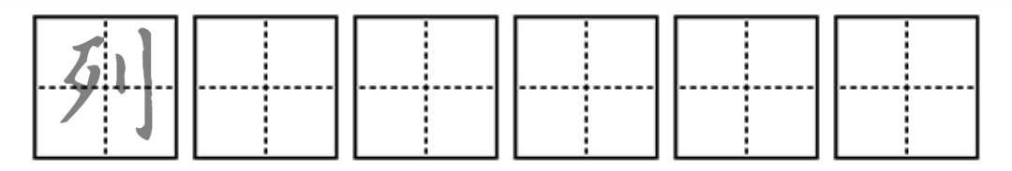

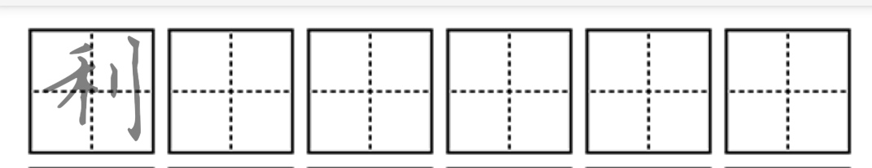

二、软笔我能行

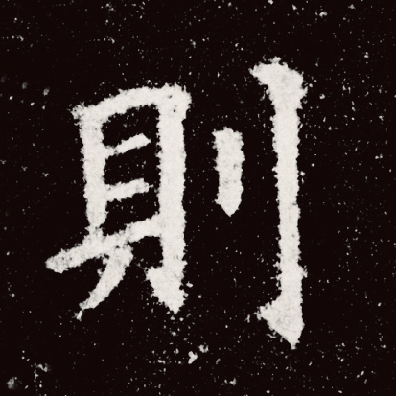
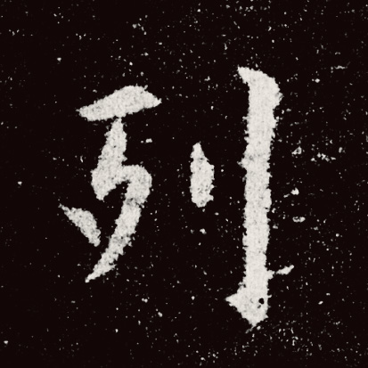

小提示：
1.观察思考立刀旁在不同字中的安排与写法？
2.同学们，快来书写含有立刀旁的字吧！
3.给你们一个小挑战,你能把“到”、“刚”、“别”字用欧体的结字规律写出来吗？快来试一试呀！


